**Part 1: Japanese Character Recognition**

1.

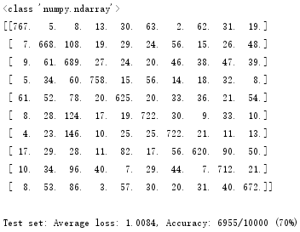

<class 'numpy.ndarray'>

[[767. 5. 8. 13. 30. 63. 2. 62. 31. 19.]

[ 7. 668. 108. 19. 29. 24. 56. 15. 26. 48.]

[ 9. 61. 689. 27. 24. 20. 46. 38. 47. 39.]

[ 5. 34. 60. 758. 15. 56. 14. 18. 32. 8.]

[ 61. 52. 78. 20. 625. 20. 33. 36. 21. 54.]

[ 8. 28. 124. 17. 19. 722. 30. 9. 33. 10.]

[ 4. 23. 146. 10. 25. 25. 722. 21. 11. 13.]

[ 17. 29. 28. 11. 82. 17. 56. 620. 90. 50.]

[ 10. 34. 96. 40. 7. 29. 44. 7. 712. 21.]

[ 8. 53. 86. 3. 57. 30. 20. 31. 40. 672.]]

Test set: Average loss: 1.0084, Accuracy: 6955/10000 (70%)

2.

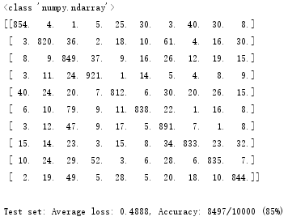

<class 'numpy.ndarray'>

[[854. 4. 1. 5. 25. 30. 3. 40. 30. 8.]

[ 3. 820. 36. 2. 18. 10. 61. 4. 16. 30.]

[ 8. 9. 849. 37. 9. 16. 26. 12. 19. 15.]

[ 3. 11. 24. 921. 1. 14. 5. 4. 8. 9.]

[ 40. 24. 20. 7. 812. 6. 30. 20. 26. 15.]

[ 6. 10. 79. 9. 11. 838. 22. 1. 16. 8.]

[ 3. 12. 47. 9. 17. 5. 891. 7. 1. 8.]

[ 15. 14. 23. 3. 15. 8. 34. 833. 23. 32.]

[ 10. 24. 29. 52. 3. 6. 28. 6. 835. 7.]

[ 2. 19. 49. 5. 28. 5. 20. 18. 10. 844.]]

Test set: Average loss: 0.4888, Accuracy: 8497/10000 (85%)

3.

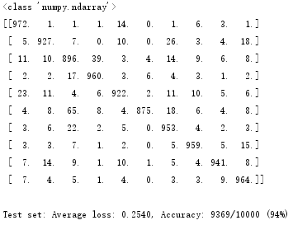  
[[972. 1. 1. 1. 14. 0. 1. 6. 3. 1.]

[ 5. 927. 7. 0. 10. 0. 26. 3. 4. 18.]

[ 11. 10. 896. 39. 3. 4. 14. 9. 6. 8.]

[ 2. 2. 17. 960. 3. 6. 4. 3. 1. 2.]

[ 23. 11. 4. 6. 922. 2. 11. 10. 5. 6.]

[ 4. 8. 65. 8. 4. 875. 18. 6. 4. 8.]

[ 3. 6. 22. 2. 5. 0. 953. 4. 2. 3.]

[ 3. 3. 7. 1. 2. 0. 5. 959. 5. 15.]

[ 7. 14. 9. 1. 10. 1. 5. 4. 941. 8.]

[ 7. 4. 5. 1. 4. 0. 3. 3. 9. 964.]]

Test set: Average loss: 0.2540, Accuracy: 9369/10000 (94%)

### Part 2: Twin Spirals Task

1.

2. the minimum number of hidden nodes is 7

3.

4.

python spiral_main.py --net raw --hid 10 --init 0.1

ep:17500 loss: 0.0136 acc: 100.00

python spiral_main.py --net raw --hid 10 --init 0.11

ep:18500 loss: 0.0213 acc: 100.00

python spiral_main.py --net raw --hid 10 --init 0.12

ep: 5100 loss: 0.0386 acc: 100.00

5.